
USO E BENEFÍCIOS DE LACTOBACILLUS ACIDOPHILUS EM PRODUTOS ALIMENTÍCIOS
Letícia Costa Rodrigues¹, Marcio Furtado¹, Erick Aparecido Lima da Silva¹, Sabrina Késsia Gonçalves Pereira¹, Wharley Camargo Dias¹, Aurélia Dornelas de Oliveira Martins¹
¹IF Sudeste MG, campus Rio Pomba
Autor para correspondência (e-mail): aurelia.dornelas@ifsudestemg.edu.br
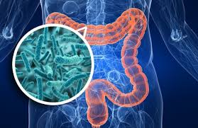 |   DESTAQUE  Lactobacillus acidophilus melhora o valor funcional, a estabilidade microbiológica e o potencial nutricional de alimentos fermentados e produtos inovadores.

INTRODUÇÃO
Probióticos são microrganismos vivos que quando administrados de forma adequada fornecem benefícios a saúde de quem os consome. Existe um grande número de bactérias probióticas que colonizam o intestino humano, as quais também podem interagir e coevoluir com o corpo humano. Esses microrganismos auxiliam o hospedeiro na digestão e absorção de nutrientes dos alimentos, no metabolismo de resíduos tóxicos e na produção de aminoácidos e ácidos graxos de cadeia curta necessários para as atividades humanas normais. Podem proporcionar efeitos benéficos à saúde, como a melhoria do equilíbrio microecológico do hospedeiro, além de exercerem outros efeitos benéficos no trato intestinal (Hill et al., 2024).
Inúmeras opções de produtos de saúde “probióticos” têm sido disponibilizadas no mercado global, tornando-se um tema de pesquisa internacional. Os probióticos têm sido extensivamente estudados em diversas doenças e demonstraram produzir uma gama de potenciais efeitos benéficos à saúde. As espécies mais estudadas incluem lactobacilos, bifidobactérias e leveduras (Barbosa et al., 2011). Lactobacillus acidophilus é um dos microrganismos probióticos mais conhecidos e comumente é recomendado para uso dietético.

DESENVOLVIMENTO E DISCUSSÃO (Máximo 3000 caracteres)
  - Microrganismos probióticos
Probióticos são microrganismos vivos que promovem benefícios à saúde do hospedeiro, tendo papel essencial na manutenção da saúde intestinal, promovendo equilíbrio da microbiota e contribuindo para a prevenção de doenças. Esses microrganismos além de auxiliar na resposta imunológica e reduzir processos inflamatórios, modulam a microbiota intestinal auxiliando na saúde do hospedeiro (Barbosa et al., 2011).
A microbiota intestinal desempenha funções fudamentais no nosso corpo como auxiliar na digestão dos alimentos, proteger o intestino contra patógenos e fortalecer o nosso sistema imunológico. Há vários benefícios dos microrganismos probióticos para nossa saúde, conforme exposto na Figura 1.
Figura 1- Benefícios dos microrganismos probióticos para a saúde humana.
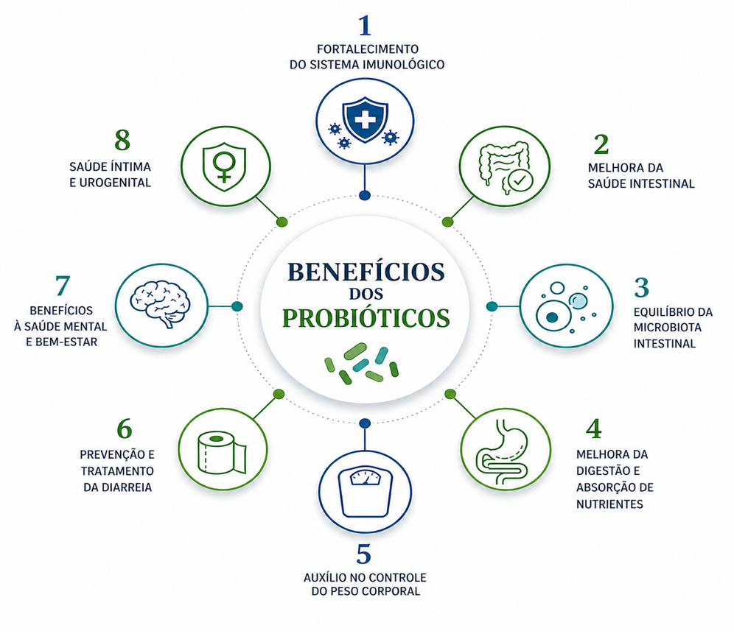
Fonte: Autoria própria, 2026.

2.2 Lactobacillus acidophilus
Lactobacillus acidophilus são microrganismos Gram-positivo em forma de bastonete que apresenta diversas características importantes. Possuem adaptações fisiológicas que permitem sua sobrevivência em ambientes ácidos, como a regulação do pH intracelular e resistência a condições adversas. Essas características são fundamentais para sua atuação tanto em processos industriais quanto no trato gastrointestinal humano (Dias, 2023).
Esses microrganismos possuem aplicações na indústria alimentícia, incluindo a fermentação do leite, o aumento de compostos fenólicos e a extensão da vida útil do produto. É utilizado em produtos lácteos para aumentar a absorção de nutrientes, ajustar a microbiota intestinal e melhorar a saúde de quem os consome.
Além de ser adicionado em produtos lácteos, Lactobacillus acidophilus possui potencial uso na aplicação em produtos de cereais funcionais para melhorar seu valor nutricional. Com a fermentação esse microrganismo probiótico aumenta os aminoácidos de cadeia ramificada e os antioxidantes no farelo de trigo. Também podem ser adicionados em sucos vegetais com o objetivo de aumentar as propriedades organolépticas, oferecendo aos consumidores veganos intolerantes à lactose opções saudáveis sem laticínios. Além disso, esses microrganismos probióticos podem ajudar na saúde da mulher pois atua contra infecções vaginais, tanto através da competição com outros microrganismos como pela produção de ácido láctico, que atua como agente antibacteriano (Rigo et al., 2025).
Lactobacillus acidophilus possui aplicações em preparações probióticas funcionais e comestíveis devido à sua resistência a ácidos e sais biliares e às suas propriedades promotoras da saúde em diversos produtos alimentícios (Gao et al. 2022). Diversos produtos alimentícios podem ser veiculadores desses microrganismos (Figura 2).
Figura 2 - Alimentos que podem ser adicionados de Lactobacillus acidophilus.
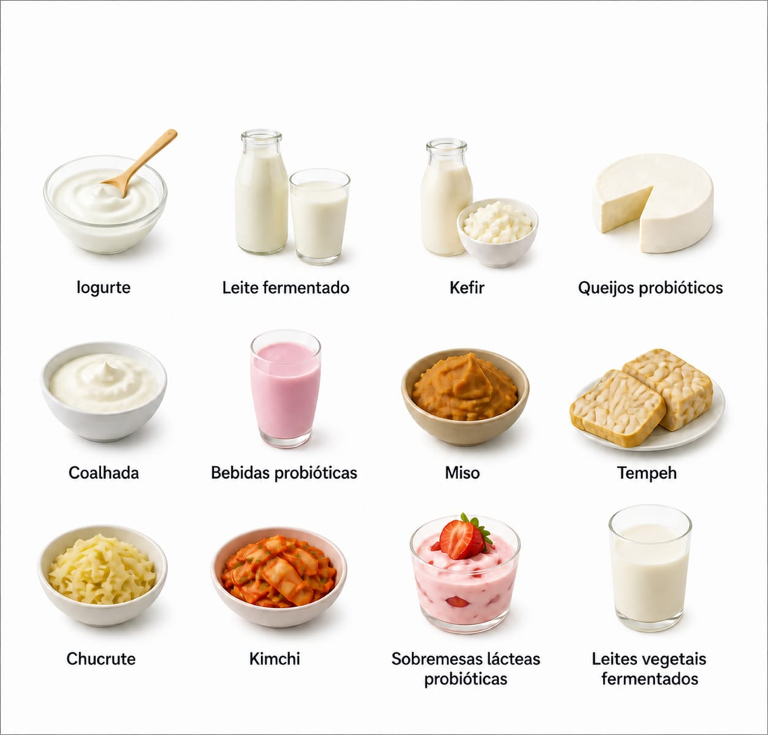
Fonte: Autoria própria, 2026.

CONSIDERAÇÕES FINAIS
Lactobacillus acidophilus é de grande relevância tanto para saúde humana quanto para a indústria alimentícia, especialmente no setor lácteo. Seu uso em produtos fermentados pode ser uma estratégia importante para o desenvolvimento de alimentos funcionais, promovendo produtos com maior valor nutricional, tecnológico e terapêutico. Por isso, a aplicação desse microrganismo deve continuar em crescimento impulsionada pelos avanços na parte científica e também pela busca dos consumidores por alimentos mais saudáveis.

REFERÊNCIAS
BARBOSA, F.; HENRIQUE, F.; BARBOSA, S.; PAULA, L.; BANBIRRA, S.; HENRIQUE, L.; ABURJAILE, F. Probióticos, microrganismos a favor da vida. Revista Bio Terra, v. 11, n. 1, p. 11-21, 2011. Disponível em: http://www.redalyc.org/articulo.oa?id=50021097002. Acesso em 01 de julho de 2026.
HILL, C. et al. The International Scientific Association for Probiotics and Prebiotics consensus statement on the scope and appropriate use of the term probiotic. Nat. Rev. Gastroenterol. Hepatol, v. 11, p. 506-514, 2014. Disponível em: https://www.nature.com/articles/nrgastro.2014.66. Acesso em: 05 de julho de 2026.
DIAS, R. S. Prospecção in silico de cepas de Lactobacillus acidophilus com potencial probiótico. Rio Grande: FURG, 2023. Disponível em: https://repositorio.furg.br/items/1e8dba94-87fe-4ef3-b14c-708711943561. Acesso em 10 de junho de 2026.
GAO, H.; LI, X.; CHEN, X.; HAI, D.; WEI, C.; ZHANG, L.; LI, P. The functional roles of Lactobacillus acidophilus in different physiological and pathological processes. Journal of Microbiology and Biotechnology, p. 1226-1233, 2022. DOI: https://doi.org/10.4014/jmb.2205.05041
RIGO, T.; GRAMINHO, G.; FINGER, D.; GEHRCKE, J.; COUTO, M. Benefícios dos prebióticos e probióticos na saúde da mulher: uma revisão bibliográfica. Ciências da Saúde, v. 4, n. 1, 2025. Disponível em: http://revistas.uceff.edu.br/reviva/article/view/754/920. Acesso em 10 de junho de 2026.

